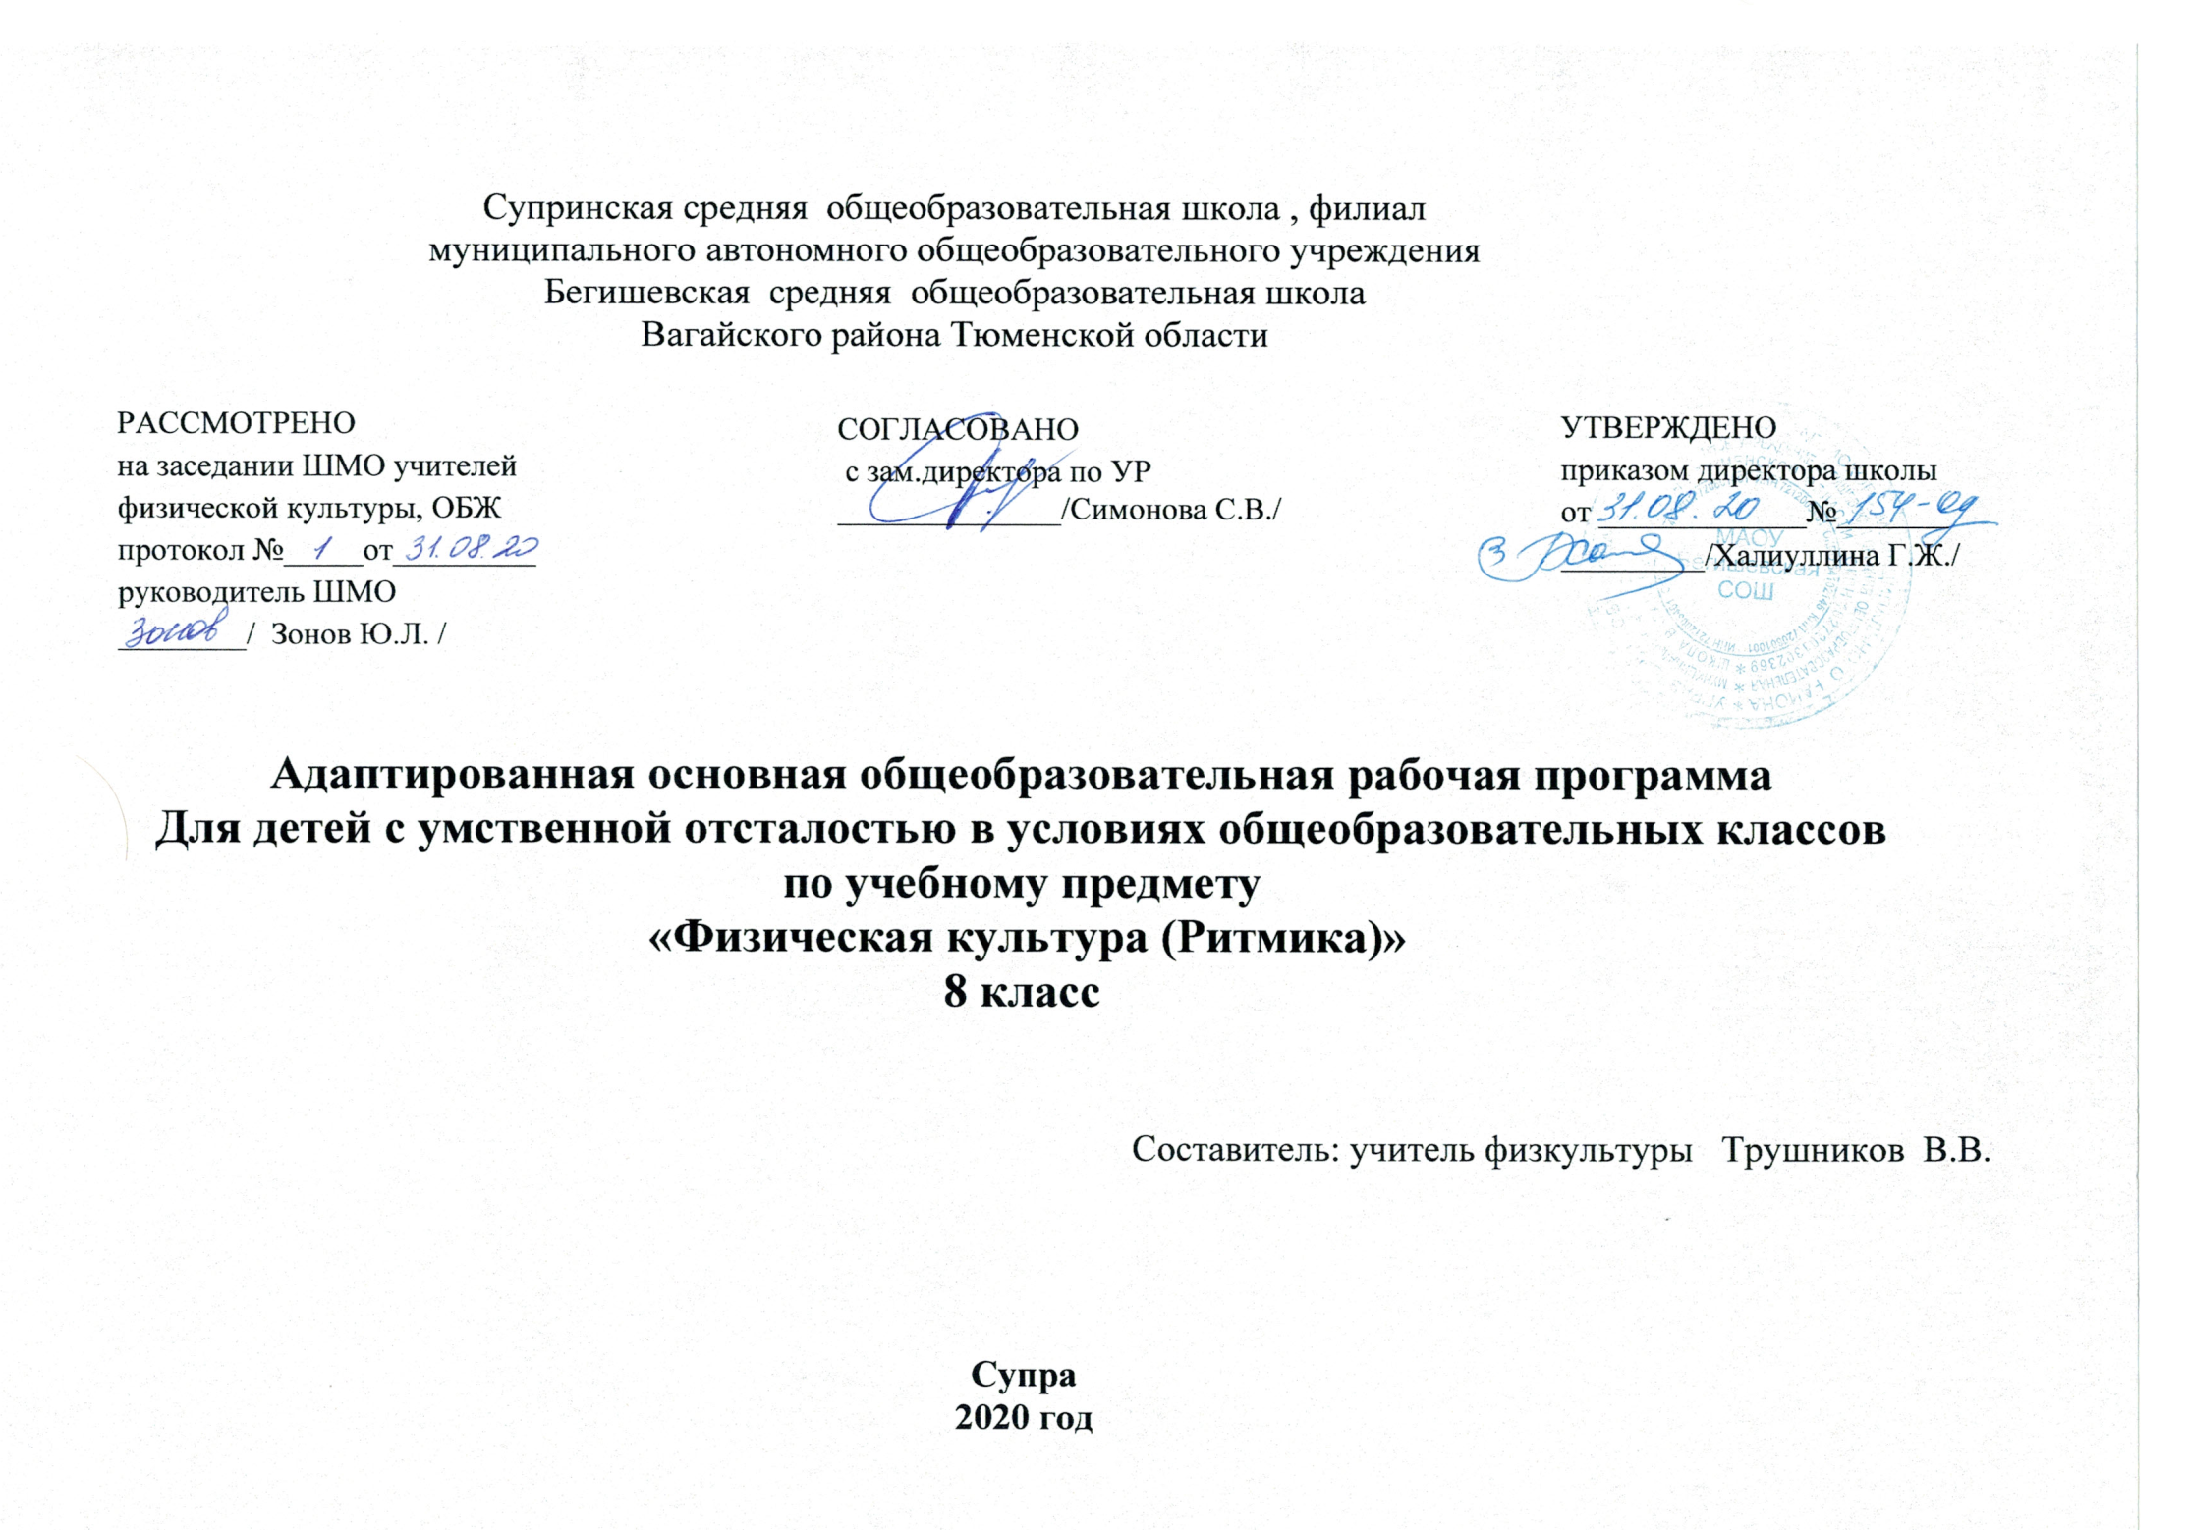

Планируемые результаты изучения учебного предмета

В результате освоения Обязательного минимума содержания учебного предмета «Физическая культура» учащиеся должны достигнуть следующего уровня развития физической культуры.
Знать:
- педагогические, физиологические и психологические основы обучения двигательным действиям и воспитание физических качеств, современные формы построения занятий и систем, занятий физическими упражнениями с разной функциональной направленностью;
-содержание физических упражнений общеразвивающей и корригирующей направленности;
- физиологические основы деятельности систем дыхания, кровообращения и энергообеспечения при мышечных нагрузках, возможности их развития и совершенствования средствами физической культуры в разные возрастные периоды;
- возрастные особенности развития ведущих психических процессов и физических качеств;
- правила личной гигиены, профилактики травматизма и оказание доврачебной помощи при занятиях физическими упражнениям.
Уметь:
- технически правильно осуществлять двигательные действия избранного вида спортивной специализации, использовать их в условиях соревновательной деятельности и организации собственного досуга;
- проводить самостоятельные занятия по развитию основных физических способностей, коррекции осанки и телосложения;
- разрабатывать индивидуальный двигательный режим;
- контролировать и регулировать функциональное состояние организма при выполнении физических упражнений;
- управлять своими эмоциями;
- соблюдать правила безопасности и профилактики травматизма на занятиях физическим упражнениями, оказывать первую помощь при травмах и несчастных случаях;
- пользоваться современным спортивным инвентарём и оборудованием.
Демонстрировать:
- координационные способности не ниже среднего уровня;
- двигательные умения, навыки и способности в метаниях на дальность и на меткость, в гимнастических и акробатических упражнениях, в спортивных играх.

Содержание тем учебного предмета «Физическая культура" 8 класс

Раздел «Легкая атлетика» традиционно включает ходьбу, бег, прыжки, метание. Занятия легкой атлетикой помогают формированию таких жизненно важных двигательных навыков, как правильная ходьба, бег, прыжки и метание. Обучение элементам легкой атлетики и их совершенствование должно осуществляться на основе развития у детей быстроты, ловкости, гибкости, силы, выносливости, быстроты реакции.
Упражнения в ходьбе и беге широко используются на уроках физкультуры не только в коррекционных, но и в оздоровительно-лечебных целях.
Особое место в данном разделе уделено метанию, так как при выполнении упражнений в метании у детей развиваются точность, ловкость действий с предметами, глазомер. Школьники учатся правильному захвату мяча (равномерно и с достаточной силой), умению технически правильно выполнять бросок, распределять внимание на захват мяча, на соизмерение полета мяча с ориентиром.
Раздел «Лыжная подготовка» позволяют укрепить здоровье детей в зимний период, сократить количество заболеваний, характерных для этого времени года. Кроме того, лыжная подготовка включает весь необходимый комплекс для развития движений, осанки, дыхания, координации, моторики и др.
Одним из важнейших разделов программы является раздел «Спортивные игры». На данный раздел в программе предусмотрено 16 часов. В него включены подвижные игры, направленные на развитие двигательных и физических навыков детей. Благодаря играм у детей развиваются такие психические свойства, как внимание и внимательность, сообразительность, инициативность. Игры способствуют коллективным действиям, благоприятно сказываются на эмоциональных отношениях детей друг с другом, между группами детей.
Обязательным в программе является примерный перечень знаний, умений и навыков, которыми должны овладеть учащиеся на уроках физической культуры: о значении самоконтроля, о влиянии физических упражнений на организм человека, об основах спортивной техники изучаемых упражнений.
В школе для детей с ограниченными возможностями здоровья основной формой организации занятий по физической культуре является урок. Так же, как и на других предметных уроках, учитель использует такие приемы, как объяснение, показ, упражнение, закрепление (в форме тренировочных занятий), оценку (похвалу, поощрение, порицание) с учетом конкретного содержания и целей проводимых уроков. Желательно, чтобы каждый урок включал элементы игры, занимательности, состязательности, что значительно стимулирует интерес детей к урокам физкультуры. Названные выше приемы и элементы особенно необходимы детям с более сложной структурой интеллектуального недоразвития. Здесь важен пример самого учителя, его сотрудничество с ребенком, умелое коммуникативное взаимодействие сильных и слабых учащихся так, чтобы все дети были охвачены вниманием и помощью педагога.

Тематическое планирование с указанием количества часов на освоение каждой темы

№ п/п | Содержание | Количество часов
1 | Гимнастика | 17
2 | Лёгкая атлетика | 42
3 | Спортивные игры | 22
4 | Лыжная подготовка | 21
 | Итого: | 102

Тематическое планирование

№ п/п | Тема урока | Кол-во часов
Лёгкая атлетика (25 часов)
1 | Инструктаж по технике безопасности на уроках легкой атлетики. ИОТ №053-16,ИОТ №064-16,ИОТ №017-16 | 1
2 | Равномерный бег 600 м. ОРУ на развитие общей выносливости. | 1
3 | Бег 30 м. (2-3 повторения) | 1
4 | Подтягивание на перекладине, ОРУ на развитие силы. | 1
5 | Равномерный бег 800 м., ОРУ на развитие общей выносливости. | 1
6 | Высокий старт, стартовые ускорения, 15-20 м. (3-4 раза) | 1
7 | ИОТ № 017-16.Челночный бег 3x10. | 1
8 | Бег 60 м. (2-3 повторения) | 1
9 | Бег 1000 м без учета времени. | 1
10 | Бег 60м с фиксированием результата. | 1
11 | Наклон вперед из положения, сидя (тест на гибкость) | 1
12 | Сгибание и разгибание туловища из положения, лежа за 30 секунд. | 1
13 | Бег 1000 м с фиксированием результата | 1
14 | Прыжки в длину с места. | 1
15 | Сгибание и разгибание рук в упоре лежа. | 1
16 | Высокий старт, бег с ускорением 40-60 м. (2-3 раза) | 1
17,  18 | Обучение техники прыжка в высоту «ножницы» с 3-5 шагов разбега. | 2
19 | Бег 60 м с фиксированием результата. | 1
20,  21 | Прыжки в длину с разбега, «согнув ноги». Обучение с 7-9 шагов разбега. | 2
22,  23 | Обучение метанию малого мяча (150 гр.) на дальность с 5-6 шагов разбега. | 2
24 | Метание малого мяча 150 гр. В цель с 12-14 м. | 1
25 | Равномерный бег по пересеченной местности 2 км (м), 1,5 км (д) без учета времени. | 1
Спортивные игры. Баскетбол. (15 часов)
26 | Инструктаж по технике безопасности на уроке спортивных игр. ИОТ № 064-16,ИОТ № 019-16 | 1
27 | Техника передвижений, остановок, поворотов, стоек в баскетболе. | 1
28 | Бег с изменениями скорости, с внезапными остановками. | 1
29 | Вырывание мяча. | 1
30 | Выбивание мяча из рук. | 1
31 | Ловля двумя руками и передача одной рукой от плеча в движении. | 1
32 | Ведение мяча после его ловли на месте. | 1
33 | Ведение мяча после его ловли на месте и в движении. | 1
34 | Бросок мяча одной рукой сверху. | 1
35 | Бросок мяча одной рукой сверху. | 1
36 | ИОТ № 019-16.Ведение мяча – бросок мяча одной рукой сверху. | 1
37 | Бросок мяча в корзину от груди двумя руками. | 1
38 | Выбор места для держания игрока. | 1
39 | Эстафеты с элементами баскетбола. | 1
40 | Учебная игра в баскетбол. | 1
Спортивные игры. Волейбол. (7 часов)
41 | ИОТ № 019-16, ИОТ № 064-16. Обучение навыкам перемещения по площадке. | 1
42 | Обучение нижней подачи. | 1
43 | Обучение прямой подачи. | 1
44 | Прием мяча с подачи. | 1
45 | Обучение верхней подачи мяча | 1
46 | Эстафеты с элементами волейбола. | 1
47 | Учебная игра в волейбол | 1
Лыжная подготовка (21 час)
48 | Инструктаж по технике безопасности на занятиях лыжной подготовки. ИОТ № 064-16, ИОТ № 018-16 | 1
49 | Освоение техники спусков на лыжах | 1
50 | Обучение одновременному бесшажному ходу | 1
51 | Обучение одновременному бесшажному ходу | 1
52 | Обучение одновременному бесшажному ходу | 1
53 | Одновременно одношажный ход (совершенствование) | 1
54 | Одновременно одношажный ход (совершенствование) | 1
55 | Одновременно одношажный ход (совершенствование) | 1
56 | Спуск в высокой стойке | 1
57 | ИОТ № 018-16 .Преодоление бугров и впадин | 1
58 | Поворот на пареллельных лыжах | 1
59 | Повороты переступанием | 1
60 | Подъем «лесенкой» по пологому склону | 1
61 | Торможение «плугом», «полуплугом» | 1
62 | Передвижение на лыжах 1500 м в медленном темпе | 1
63 | Повторное прохождение коротких отрезков 40-60 м (5-6 раз) | 1
64 | Обучение эстафетному бегу на лыжах | 1
65 | Обучение эстафетному бегу на лыжах | 1
66 | Передвижение по слабо – и среднепересеченной местности 3 км (м), 2 км (д) | 1
67 | Веселые старты | 1
68 | Передвижение в быстром темпе на отрезках 150-200 м (2-3 раза) | 1
Гимнастика (17 часов)
69 | Инструктаж по технике безопасности на уроках гимнастики ИОТ № 064-16, ИОТ № 015-16 | 1
70 | Понятие о строе, шеренге, колонне, флангах, дистанции. | 1
71 | Размыкание уступами по счету "девять", "шесть", "три" на месте. | 1
72 | Упражнения с гимнастическими палками. | 1
73 | Упражнения с набивными мячами. | 1
74 | Упражнения на гимнастической скамейке | 1
75 | Кувырок вперед с последующим наклоном вперед | 1
76 | Кувырок вперед с последующим наклоном вперед | 1
77 | Кувырок назад из положения сидя. | 1
78 | Кувырок назад из положения сидя. | 1
79 | ИОТ № 015-16 "Мост" наклоном назад с помощью. | 1
80 | Прыжок в упор присев и соскок прогнувшись | 1
81 | Прыжок в упор присев и соскок прогнувшись | 1
82 | Прыжок в упор присев и соскок с поворотом на 90° | 1
83 | Ходьба с перешагиванием через палку (на полу, на гимнастической скамейке) | 1
84 | Ходьба скрестными шагами вправо, влево (на полу, на гимнастической скамейке) | 1
85 | Равновесие на одной ноге "ласточка" | 1
Легкая атлетика (17 часов)
86 | Инструктаж по технике безопасности на уроках легкой атлетики ИОТ № 064-16,ИОТ №017-16 | 1
87 | Низкий старт, стартовый разбег | 1
88 | Бег 30 м с высокого старта | 1
89 | Техника прыжка в длину с места | 1
90 | Техника прыжка в длину способом "согнув ноги" | 1
91 | Техника прыжка в длину способом "согнув ноги" | 1
92 | Бег 1500 м (м), 1000 м (д) без учета времени | 1
93 | Челночный бег 3х10 | 1
94 | Подтягивание на перекладине | 1
95 | Подтягивание на перекладине | 1
96 | Наклон вперед из положения сидя | 1
97 | Бег 1500 м (м), 1000 м (д) с фиксирование результата | 1
98 | Метание малого мяча (150 гр) на дальность с 5-6 шагов разбега | 1
99 | Метание малого мяча (150 гр) на дальность с 5-6 шагов разбега | 1
100 | Сгибание и разгибание туловища из положения лежа за 30 секунд | 1
101 | Сгибание и разгибание туловища из положения лежа за 30 секунд | 1
102 | Метание малого мяча (150 гр) на точность с 12-14 м | 1

